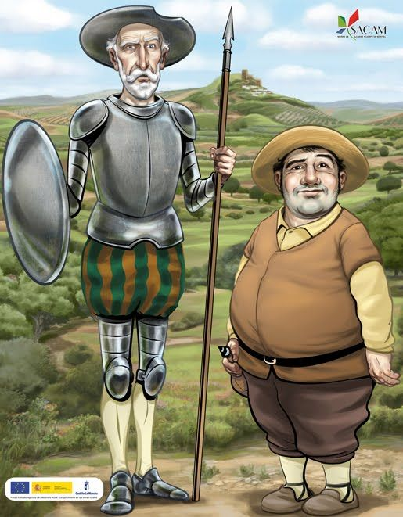
Adaptación de ‘Don Quijote y los molinos’
Resulta que Don Quijote, estando de reposo en su casa tras sus primeras aventuras, y tras la quema de todos sus libros, pensó en preparar una nueva salida. Pero le faltaba un escudero, y se acordó de un buen hombre, labrador de oficio, que vivía cerca de allí.
Don Quijote se acercó hasta la casa de Sancho Panza, que así es como se llamaba el buen hombre, y utilizó todas sus armas de persuasión para convencerle para que le acompañara como escudero a partir de entonces:
– Si me acompañas, Sancho, ten seguro que hallaremos en alguna de nuestras aventuras una ínsula que heredarás para ti y tu familia.
– ¿Una ínsula? ¿Para mí? ¿Y podré gobernarla? – preguntó Sancho.
– Por supuesto, te doy mi palabra. Tu mujer será reina y tus hijos, infantes.
– ¡Pardiez! ¡Eso me interesa! Ya sabrá vuestra merced que dinero no nos sobra, más bien escasea… Tal vez pueda cambiar esto.
Sancho Panza no pudo rechazar tal oferta, y un día, o mejor dicho, una noche, acudió hasta la casa de Don Quijote con todo lo necesario para partir en busca de tales aventuras caballerescas. Llegó Sancho con unas alforjas llenas de alimentos y muda y encima de un asno.
– Pero Sancho… ¿un asno? No recuerdo ningún relato caballeresco en donde el escudero vaya en asno… – dijo pensativo Don Quijote.
– Precisamente, por ser yo el primero, seré recordado en todo el mundo- Respondió resuelto Sancho Panza.
– Es cierto, amigo, venga pues. Podrás acompañarme en tu asno y ya encontraremos algún rocín que lo sustituya tras alguna pelea.
Y diciendo esto, y sin despedirse de nadie, caballero y escudero se pusieron en marcha, y anduvieron durante toda la noche para que nadie pudiera encontrarles ya al amanecer.

El encuentro de Don Quijote y los molinos de viento
Durante un tiempo estuvieron hablando Don Quijote y Sancho acerca de ciertas normas entre los caballeros andantes. Por ejemplo, Don Quijote advirtió a Sancho de que no debía defenderle si se batía en duelo con algún caballero:
– Sancho, hasta que no seas armado caballero, no puedes luchar con ninguno.
-Señor, usted verá que yo no me meteré en otras peleas que no me incumban, pero si alguien me ataca, deberé defenderme por mi vida.
– Claro, Sancho, eso por supuesto.
– De lo contrario, no se preocupe que no me meteré donde no me llaman.
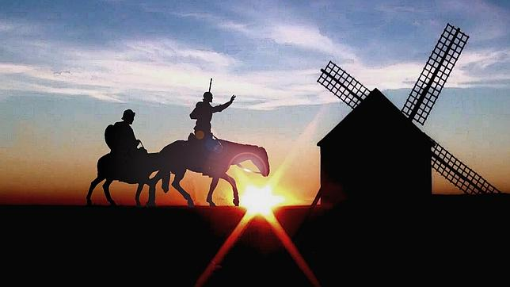
Y hablando y hablando, de pronto llegaron a una zona repleta de molinos de viento. Eran tan grandes, y tan blancos, que podían verse con claridad en la lejanía. Pero Don Quijote, al verlos, frunció el ceño, y gritó:
– ¡Ah, Sancho! ¿Ves lo mismo que yo?
– Sí señor, los veo… – respondió Sancho sin saber muy bien qué quería decir su señor.
– ¡Oh, malditos! ¿No mueven sus enormes brazos desafiándome?
– ¿Quiénes, señor? – preguntó entonces Sancho Panza un tanto contrariado.
– Pues quiénes van a ser, Sancho… ¡los gigantes! Al menos hay cuarenta… ¡y son enormes! ¿Te has fijado en los brazos tan largos que tienen?
– No, señor, no son gigantes. Mire usted, que lo que entiende por gigantes son molinos, molinos de viento. Y los brazos tan largos que dice son las aspas que mueven la rueda del molino.
– No me engañes, Sancho, que yo sé muy bien lo que veo, y por mi querida Dulcinea del Toboso que no quedará ninguno en pie.
Y, diciendo esto, Don Quijote apretó el estribo contra rocinante y salió a toda velocidad hacia uno de los molinos, lanza en mano, dispuesto a atacarlo de lleno.

La batalla de Don Quijote y los molinos (o los gigantes de viento)
– ¡Señor! ¡Don Quijote!- gritaba desesperado Sancho Panza- ¡Que no son gigantes, que son molinos!
Pero Don Quijote no escuchaba nada, cegado por su ansia de batalla, y ya cerca de los molinos, que movían sus aspas muy rápido, una de ellas se enganchó con la lanza, la hizo añicos, y arrastró al caballero y al caballo Rocinante por los aires. Don Quijote cayó rodando lejos del molino, y Sancho Panza acudió rápido a socorrerlo.
– ¡Menudo golpe!- dijo el escudero intentando incorporar a su señor-. Pero no se queja…
– Sancho, los caballeros no nos quejamos, aguantamos el dolor siempre.
– Pues yo, si no le importa, como no soy caballero, sino escudero, si me duele me quejaré. Vaya que sí.
Y Don Quijote pensó que tenía razón.
– Claro, Sancho, podrás quejarte lo que quieras cuando algo te duela.
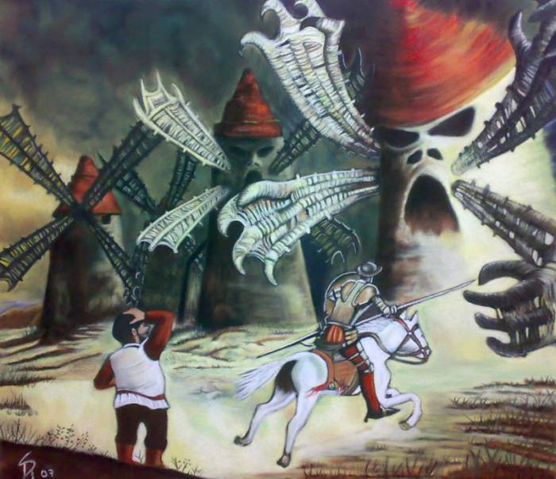
– Y bien, señor, que al fin entenderá que en realidad no eran gigantes sino molinos de viento lo que usted veía.
Entonces, Don Quijote, miró de nuevo al horizonte y esta vez sí, vio molinos de viento. Y dijo:
– Oh, esto es obra sin duda del malvado sabio Frestón, mi gran enemigo, que se llevó mis libros de caballería y ahora ha convertido los gigantes en molinos para que no pueda vencerlos. ¡Maldito brujo!
Y Sancho Panza no dijo nada. Solo ayudó a su señor a incorporarse y a subir a Rocinante.
– Señor, la lanza… está hecha astillas- dijo entonces Sancho.
– Pues me haré otra con la primera encina que encontremos. Un antiguo caballero se hizo una con madera de encina y libró grandes victorias. Yo haré lo mismo.
Pero, como no encontraban por la zona encinas, Don Quijote se hizo al fin una lanza con la rama de un árbol cualquiera. Y siguieron su camino en busca de nuevas aventuras.
(Adaptación de ‘Don Quijote y los molinos’, escrita por Estefanía Esteban)

